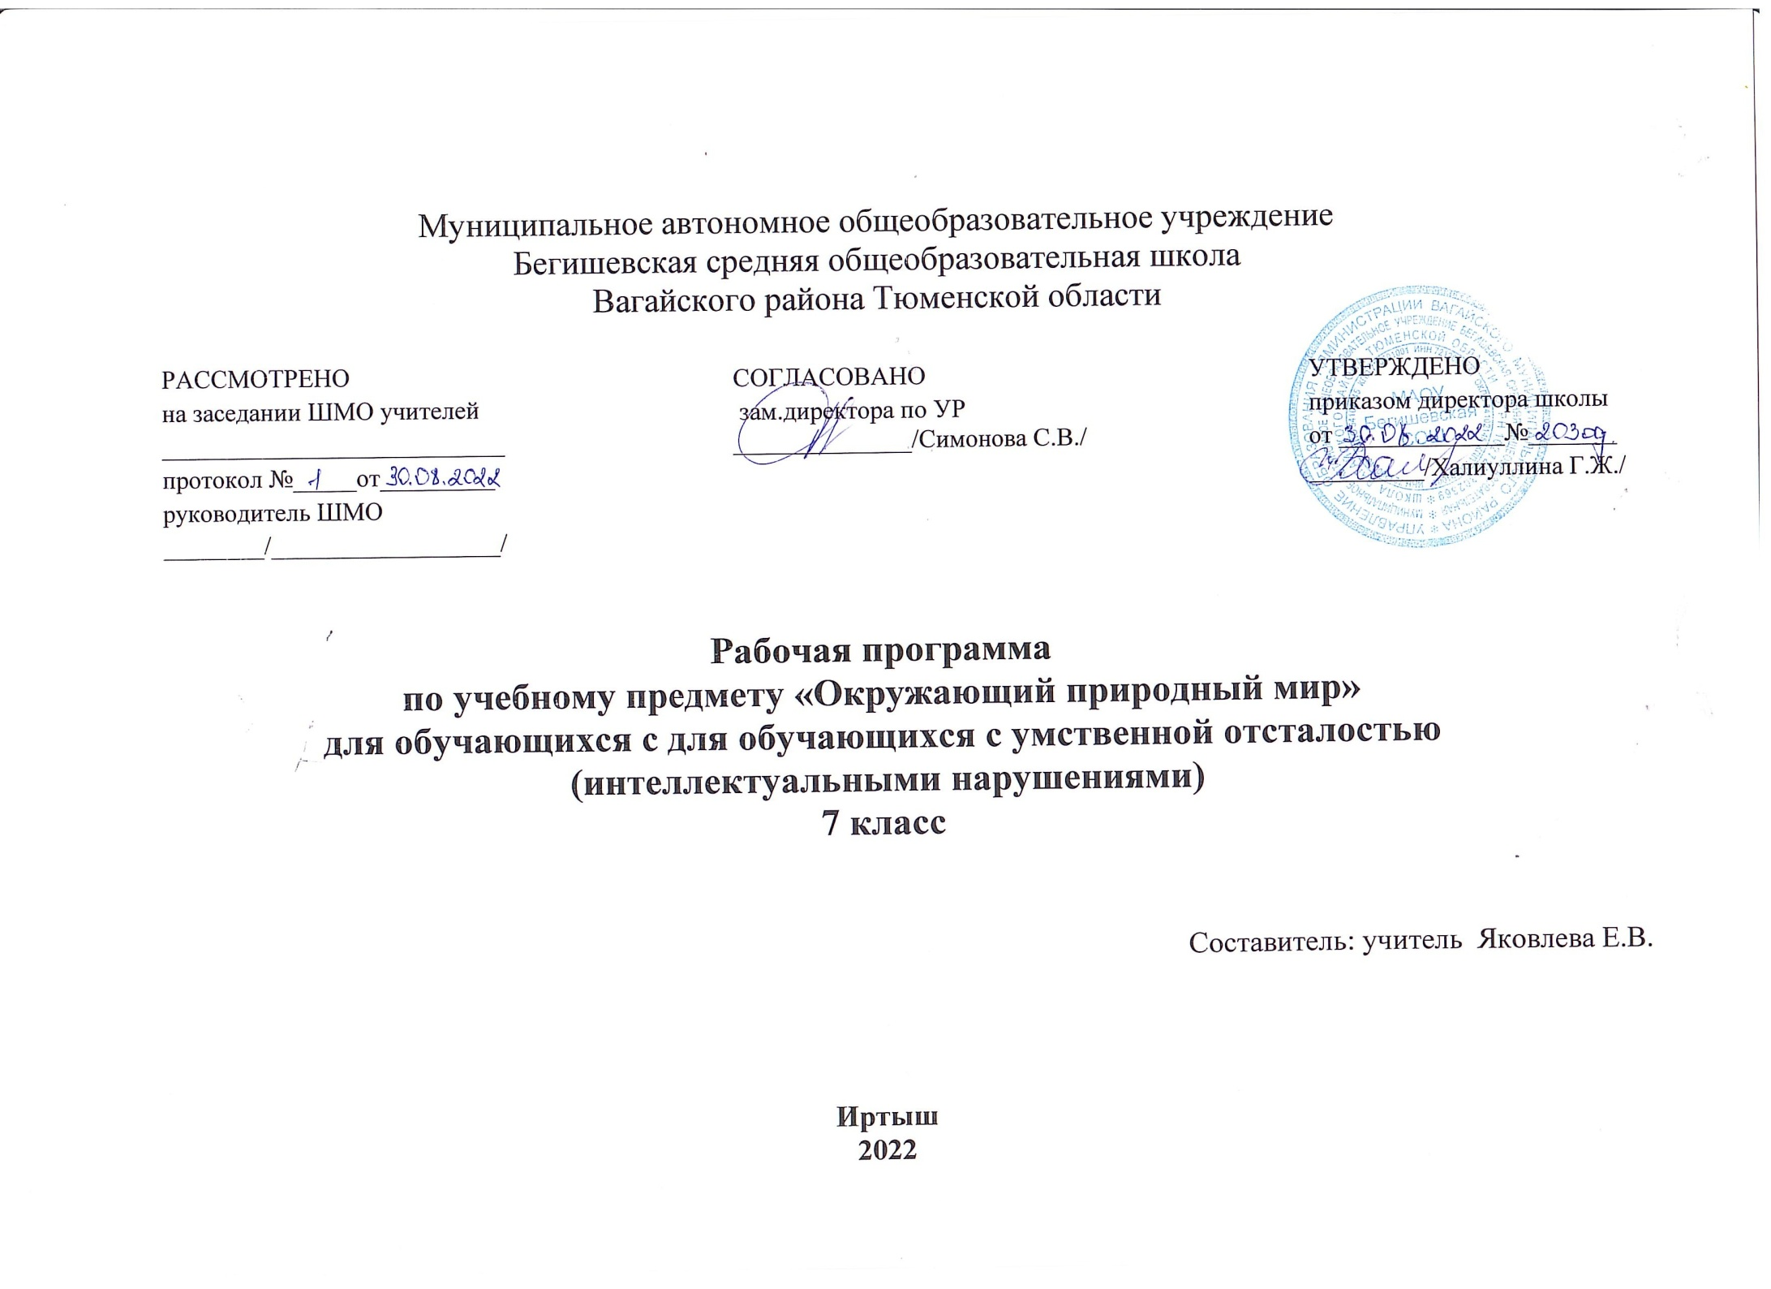

1.Пояснительная записка.
Рабочая программа по предмету «Окружающий природный мир» разработана на основе следующих документов:
-Федеральный государственный образовательный стандарт образования обучающихся с умственной отсталостью (интеллектуальными нарушениями) от 19.12.2014 г. № 1599.
-Адаптированная основная общеобразовательная программа образования обучающихся с умственной отсталостью (интеллектуальными нарушениями) вариант 2.
Важным аспектом обучения детей с умеренной, тяжелой, глубокой умственной отсталостью и с ТМНР является расширение представлений об окружающем природном мире. Подобранный программный материал по предмету «Окружающий природный мир» рассчитан на формирование у обучающегося представлений о природе, её многообразии, о взаимосвязи живой, неживой природы и человека.
Цель обучения – формирование представлений о живой и неживой природе, о взаимодействии человека с природой, бережного отношения к природе.
Основными задачами программы являются:
- формирование представлений об объектах и явлениях неживой природы,
- формирование временных представлений,
- формирование представлений о растительном и животном мире.
Планируемые результаты освоения учебного предмета Окружающий и природный мир
Личностные результаты освоения учебного предмета:
Программа направлена на то, чтобы каждый ученик, как субъект учебно–познавательной деятельности, мог проявить свои личностные качества:
- проявлять познавательный интерес;
- проявлять и выражать свои эмоции;
- обозначать свое понимание или непонимание вопроса;
- участвовать в совместной, коллективной деятельности;
- проявлять готовность следовать установленным правилам поведения и общения на уроке и на перемене;
- проявлять эмоционально-положительное отношение к сверстникам, педагогам, другим взрослым.
Предметные результаты освоения учебного предмета:
В соответствии с требованиями ФГОС к АООП для обучающихся с умеренной, тяжелой, глубокой умственной отсталостью, с ТМНР (вариант 2) результативность обучения каждого обучающегося оценивается с учетом особенностей его психофизического развития и особых образовательных потребностей. В связи с этим требования к результатам освоения образовательных программ представляют собой описание возможных результатов образования данной категории обучающихся.
Предполагаемые (ожидаемые) результаты освоения программы: предполагается то, что учащиеся будут уметь:
1) Представления о явлениях и объектах неживой природы, смене времен года и соответствующих сезонных изменениях в природе, умение адаптироваться к конкретным природным и климатическим условиям.
- Интерес к объектам и явлениям неживой природы.
- Представления об объектах неживой природы (вода, воздух, земля, огонь, лес, луг, река, водоемы, формы земной поверхности, полезные ископаемые и др.).
- Представления о временах года, характерных признаках времен года, погодных изменениях, их влиянии на жизнь человека.
- Умение учитывать изменения в окружающей среде для выполнения правил жизнедеятельности, охраны здоровья.
2) Представления о животном и растительном мире, их значении в жизни человека.
- Интерес к объектам живой природы.
- Представления о животном и растительном мире (растения, животные, их виды, понятия «полезные» - «вредные», «дикие» - «домашние» и др.).
- Опыт заботливого и бережного отношения к растениям и животным, ухода за ними.
- Умение соблюдать правила безопасного поведения в природе (в лесу, у реки и др.).
3) Элементарные представления о течении времени.
- Умение различать части суток, дни недели, месяцы, их соотнесение с временем года.
- Представления о течении времени: смена событий дня, смена частей суток, дней недели, месяцев в году и др.
Содержание учебного предмета
Временные представления.
Узнавание (различение) частей суток (утро, день, вечер, ночь). Представление о сутках как о последовательности (утро, день, вечер, ночь). Соотнесение частей суток с видами деятельности. Определение частей суток по расположению солнца. Узнавание (различение) дней недели. Представление о неделе как о последовательности 7 дней. Различение выходных и рабочих дней. Соотнесение дней недели с определенными видами деятельности. Узнавание (различение) месяцев. Представление о годе как о последовательности 12 месяцев. Соотнесение месяцев с временами года. Узнавание (различение) календарей (настенный, настольный и др.). Ориентация в календаре (определение года, текущего месяца, дней недели, предстоящей даты и т.д.). Узнавание (различение) времен года (весна, лето, осень, зима) по характерным признакам. Представление о годе как о последовательности сезонов. Знание изменений, происходящих в жизни человека в разное время года. Знание изменений, происходящих в жизни животных в разное время года. Знание изменений, происходящих в жизни растений в разное время года. Узнавание (различение) явлений природы (дождь, снегопад, листопад, гроза, радуга, туман, гром, ветер). Соотнесение явлений природы с временем года. Рассказ о погоде текущего дня.
Растительный мир.
Узнавание (различение) растений (дерево, куст, трава). Узнавание (различение) частей растений (корень, ствол/ стебель, ветка, лист, цветок).
Знание значения частей растения. Знание значения растений в природе и жизни человека. Узнавание (различение) деревьев (берёза, дуб, клён, ель, осина, сосна, ива, каштан). Знание строения дерева (ствол, корень, ветки, листья). Узнавание (различение) плодовых деревьев (вишня, яблоня, груша, слива). Узнавание (различение) лиственных и хвойных деревьев. Знание значения деревьев в природе и жизни человека. Узнавание (различение) кустарников (орешник, шиповник, крыжовник, смородина, бузина, боярышник). Знание особенностей внешнего строения кустарника.
Узнавание (различение) лесных и садовых кустарников. Знание значения кустарников в природе и жизни человека. Узнавание (различение) фруктов (яблоко, банан, лимон, апельсин, груша, мандарин, персик, абрикос, киви) по внешнему виду (вкусу, запаху). Различение съедобных и несъедобных частей фрукта. Знание значения фруктов в жизни человека. Знание способов переработки фруктов. Узнавание (различение) овощей (лук, картофель, морковь, свекла, репа, редис, тыква, кабачок, перец) по внешнему виду (вкусу, запаху). Различение съедобных и несъедобных частей овоща. Знание значения овощей в жизни человека. Знание способов переработки овощей. Узнавание (различение) ягод (смородина, клубника, малина, крыжовник, земляника, черника, ежевика, голубика, брусника, клюква) по внешнему виду (вкусу, запаху). Различение лесных и садовых ягод. Знание значения ягод в жизни человека. Знание способов переработки ягод. Узнавание (различение) грибов (белый гриб, мухомор, подберёзовик, лисичка, подосиновик, опенок, поганка, вешенка, шампиньон) по внешнему виду. Знание строения гриба (ножка, шляпка). Различение съедобных и несъедобных грибов. Знание значения грибов в природе и жизни человека. Знание способов переработки грибов. Узнавание/различение садовых цветочно-декоративных растений (астра, гладиолус, георгин, тюльпан, нарцисс, роза, лилия, пион, гвоздика).
Узнавание (различение) дикорастущих цветочно-декоративных растений (ромашка, фиалка, колокольчик, лютик, василек, подснежник, ландыш); знание строения цветов (корень, стебель, листья, цветок). Соотнесение цветения цветочно-декоративных растений с временем года. Знание значения цветочно-декоративных растений в природе и жизни человека. Узнавание травянистых растений. Узнавание (различение) культурных и дикорастущих травянистых растений (петрушка, укроп, базилик, кориандр, мята, одуванчик, подорожник, крапива). Знание значения трав в жизни человека. Узнавание (различение) лекарственных растений (зверобой, ромашка, календула и др.). Знание значения лекарственных растений в жизни человека. Узнавание (различение) комнатных растений (герань, кактус, фиалка, фикус). Знание строения растения. Знание особенностей ухода за комнатными растениями. Знание значения комнатных растений в жизни человека. Узнавание (различение) зерновых культур (пшеница, просо, ячмень, рожь, кукуруза, горох, фасоль, бобы) по внешнему виду. Знание значения зерновых культур в жизни человека.
Животный мир.
Знание строения домашнего (дикого) животного (голова, туловище, шерсть, лапы, хвост, ноги, копыта, рога, грива, пятачок, вымя, уши). Знание основных признаков животного. Установление связи строения тела животного с его образом жизни. Узнавание (различение) домашних животных (корова, свинья, лошадь, коза, овца (баран), кот, собака).Знание питания домашних животных. Знание способов передвижения домашних животных.
Объединение животных в группу «домашние животные». Знание значения домашних животных в жизни человека. Уход за домашними животными. Узнавание (различение) детенышей домашних животных (теленок, поросенок, жеребенок, козленок, ягненок, котенок, щенок).
Узнавание (различение) диких животных (лиса, заяц, волк, медведь, лось, белка, еж, кабан, тигр). Знание питания диких животных. Знание способов передвижения диких животных. Объединение диких животных в группу «дикие животные». Знание значения диких животных в жизни человека. Узнавание (различение) детенышей диких животных (волчонок, лисенок, медвежонок, зайчонок, бельчонок, ежонок).Узнавание (различение) животных, обитающих в природных зонах холодного пояса (белый медведь, пингвин, олень, песец, тюлень, морж). Установление связи строения животного с его местом обитания. Знание питания животных. Знание способов передвижения животных. Узнавание (различение) животных, обитающих в природных зонах жаркого пояса (верблюд, лев, слон, жираф, зебра, черепаха, носорог, обезьяна, бегемот, крокодил). Установление связи строения животного с его местом обитания. Знание питания животных. Знание способов передвижения животных. Знание строения птицы. Установление связи строения тела птицы с ее образом жизни. Знание питания птиц. Узнавание (различение) домашних птиц (курица (петух), утка, гусь, индюк). Знание особенностей внешнего вида птиц. Знание питания птиц. Объединение домашних птиц в группу «домашние птицы». Знание значения домашних птиц в жизни человека. Узнавание (различение) детенышей домашних птиц (цыпленок, утенок, гусенок, индюшонок). Узнавание (различение) зимующих птиц (голубь, ворона, воробей, дятел, синица, снегирь, сова).Узнавание (различение) перелетных птиц (аист, ласточка, дикая утка, дикий гусь, грач, журавль). Знание питания птиц. Объединение перелетных птиц в группу «перелетные птицы». Объединение зимующих птиц в группу «зимующие птицы». Знание значения птиц в жизни человека, в природе. Узнавание (различение) водоплавающих птиц (лебедь, утка, гусь, пеликан). Знание значения птиц в жизни человека, в природе. Знание строения рыбы (голова, туловище, хвост, плавники, жабры). Установление связи строения тела рыбы с ее образом жизни. Знание питания рыб. Узнавание (различение) речных рыб (сом, окунь, щука). Знание значения речных рыб в жизни человека, в природе. Знание строения насекомого. Установление связи строения тела насекомого с его образом жизни. Знание питания насекомых. Узнавание (различение) речных насекомых (жук, бабочка, стрекоза, муравей, кузнечик, муха, комар, пчела, таракан). Знание способов передвижения насекомых. Знание значения насекомых в жизни человека, в природе.

Тематическое планирование с указанием количества часов, отводимых на освоение каждой темы
п/п | Наименование разделов, тем | Количество часов
1 | Сезонные изменения в природе. Влияние солнца на смену времен года. | 1
2 | Сутки. Восход и закат Солнца. Долгота дня летом и зимой. Осенние месяцы. | 1
3 | Времена года. Осень Растения осенью. | 1
4 | Растения поля. Растения сада. Овощи. | 1
5 | Времена года. Осень. Растения осенью. Растения леса. | 1
6 | Времена года. Осень. Животные осенью. | 1
7 | Времена года. Осень Занятия людей осенью. Осенние полевые работы. | 1
8 | Съедобные злаки. | 1
9 | Неживая природа. Почва. | 1
10 | Неживая природа. Почва. Состав почвы. | 1
11 | Неживая природа. Почва. Песок. | 1
12 | Неживая природа. Почва. Глина. | 1
13 | Неживая природа. Почва. Камни. | 1
14 | Обобщающее занятие по теме "Почва. Состав почвы". | 1
15 | Неживая природа. Почва. Рельеф земной поверхности. | 1
16 | Живая природа. Растения. Многообразие растений. | 1
17 | Сравнение растений | 1
18 | Живая природа. Растения. Группы растений. | 1
19 | Живая природа. Растения. Части растений. Корни, стебли. | 1
20 | Времена года. Поздняя осень. Изменения в живой и неживой природе. | 1
21 | Живая природа. Растения. Части растений. Листья, цветы. | 1
22 | Живая природа. Растения. Части растений. | 1
23 | Живая природа. Растения. Растения сада. Деревья. | 1
24 | Живая природа. Растения. Растения сада. Ягодные кустарники. | 1
25 | Живая природа. Растения. Деревья лиственные и хвойные. | 1
26 | Живая природа. Парки. Растения парка поздней осенью. | 1
27 | Живая природа. Растения. Плоды и семена. | 1
28 | Живая природа. Растения. Овощи в питании человека. | 1
29 | Живая природа. Растения леса. Для чего используют древесину. | 1
30 | Живая природа. Растения. Огород. | 1
31 | Живая природа. Растения сада. Виды садовых растений. | 1
32 | Живая природа. Растения культурные и дикорастущие. | 1
33 | Живая природа. Лекарственные растения. | 1
34 | Живая природа. Красная книга. Растения и животные Красной книги. | 1
 | Итого | 34

